**高矮、长短**

**1．基础过关（在高的下面画“√”）.**

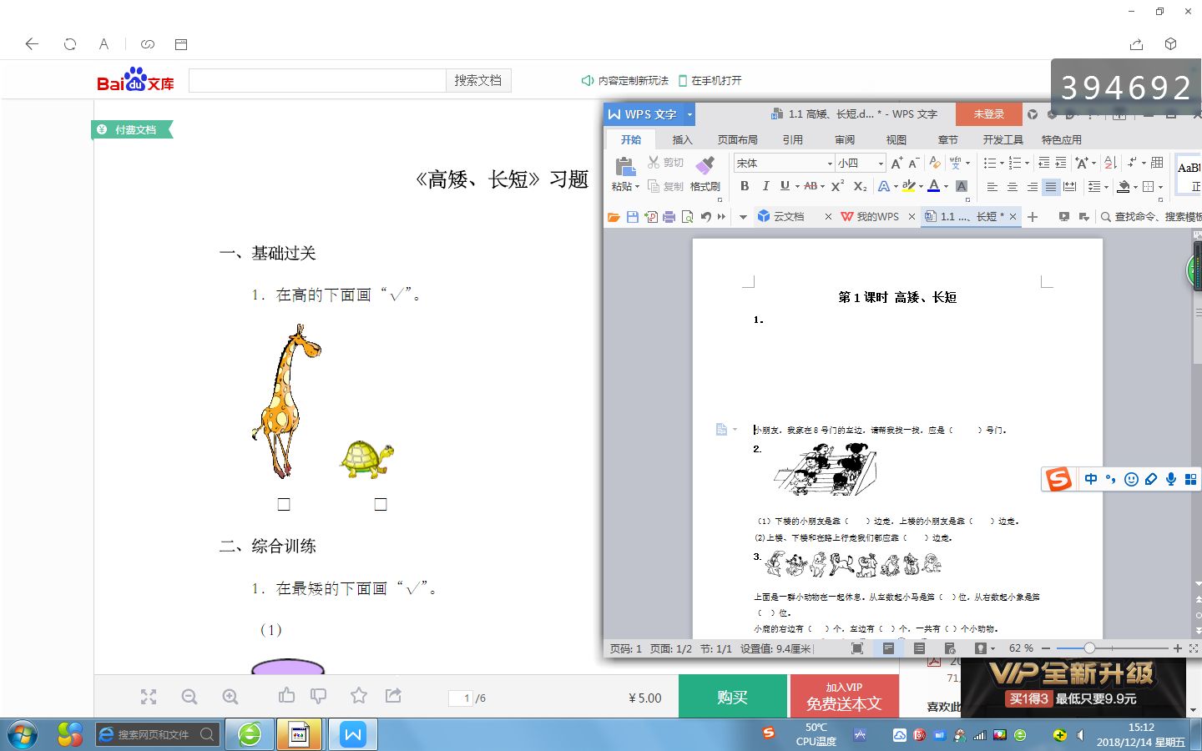

1. **综合训练**

**（1）在最矮的下面画“√”.**

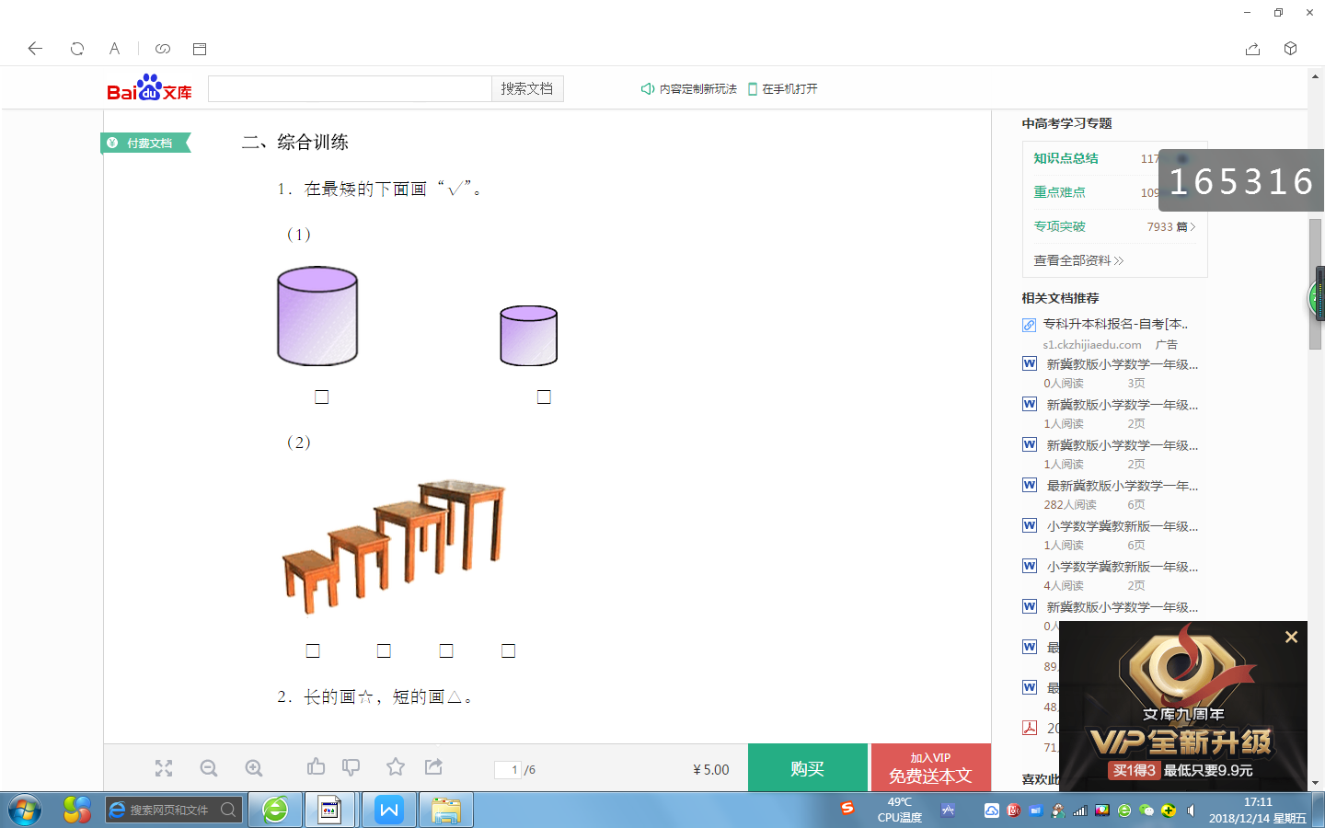 **（2）在最高的下面画“√”.**

**3.哪条绳子最长？在最长的下面的（）里画“√”.**

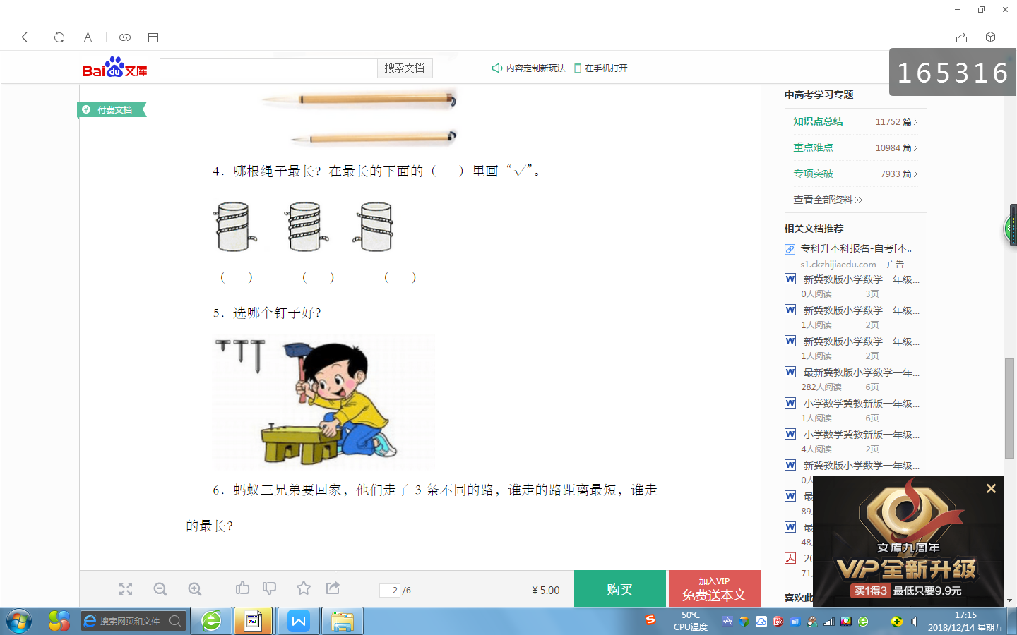

**4.哪支毛笔最长？那支最短？最长的写1，最短的写3.**

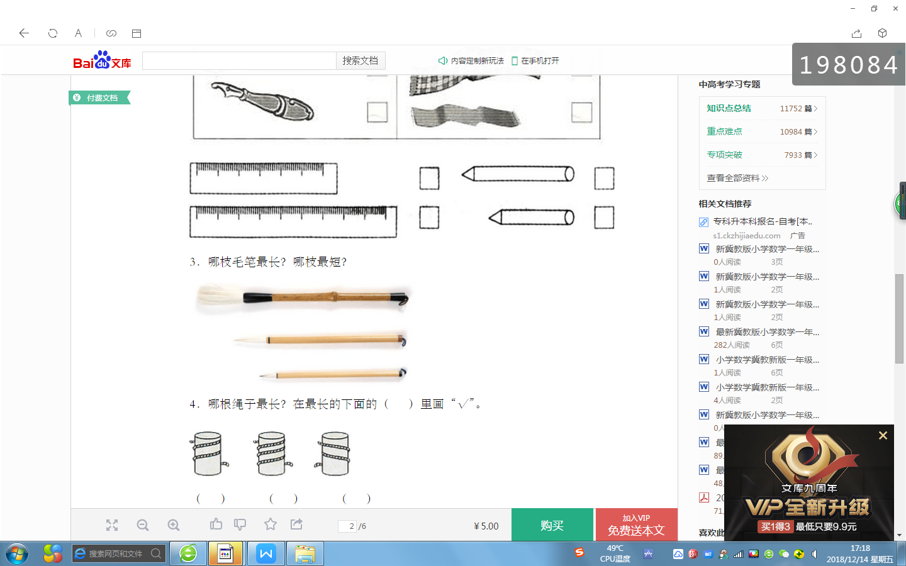

（ ）

（ ）

（ ）

**答案提示：**

1. 长颈鹿高
2. （1）右边最矮

（2）第四个最高

1. 中间的绳子最长

4.



（ 1 ）

（ ）

（ 3 ）

（ ）

（ ）

（ ）